昆八中2020-2021学年度下学期月考二

特色高一数学答案

|  |  |  |  |  |  |  |  |  |  |  |  |  |
| --- | --- | --- | --- | --- | --- | --- | --- | --- | --- | --- | --- | --- |
| 题号 | 1 | 2 | 3 | 4 | 5 | 6 | 7 | 8 | 9 | 10 | 11 | 12 |
| 答案 | D | D | B | D | C | B | A | B | C | D | A | C |

13.  14.  15. 16. 4；

17.解：（1）根据题意有

解得

所以*p*＝0.4，*q*＝0.25.……………………………………………4分

补全频率直方图如图所示．

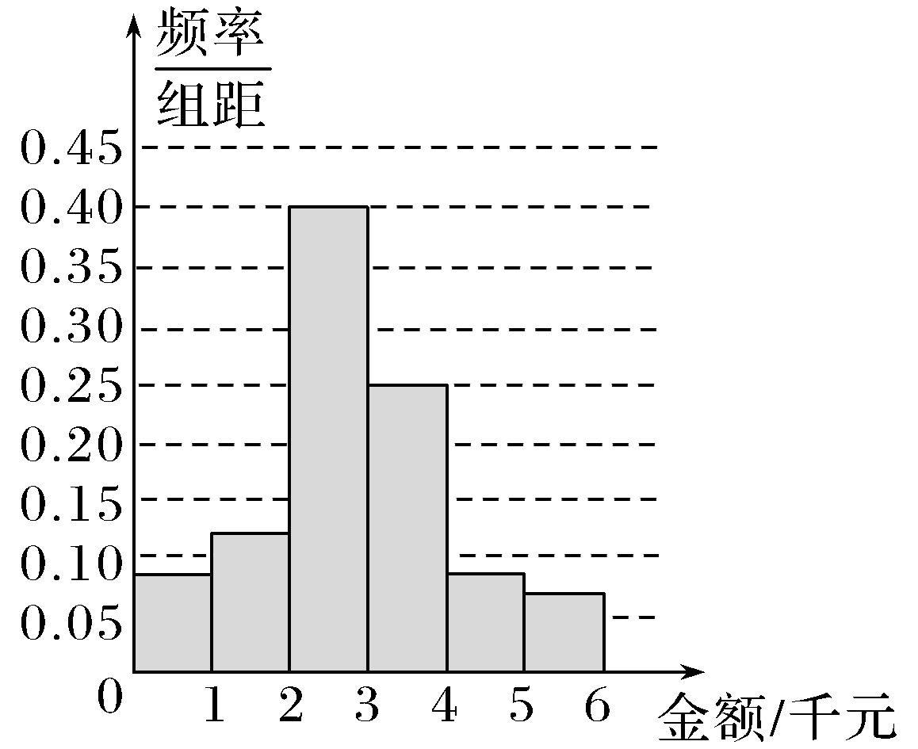…………………………6分

（2）由（1）可知，网购金额低于2千元的频率为0.08＋0.12＝0.2，

网购金额低于3千元的频率为0.2＋0.4＝0.6，

所以网购金额的25百分位数在[2，3)内，

则网购金额的25百分位数估计为2＋×1＝2+0.125≈2.13(千元)．……………10分

18. 解：（1）



……………………………………………4分

令：，得，

所以的对称轴为().……………………………………………6分

（2）将的图象向左平移个单位后得到函数，

所以…………………………8分

当时，有，

故， 的值域为.…………………………………………12分

19. 解：（1）连，使，连．

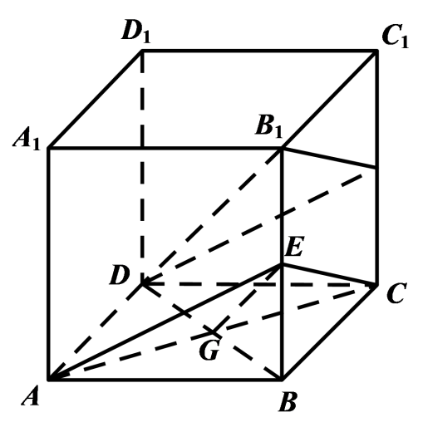

∵是正方形，，．

又是中点，，

，………………………………………………………2分

又平面，平面，

∴平面．………………………………………………………4分

（2）∵是棱的中点，是棱的中点．

且，

是平行四边形，………………………………………………………6分

，又平面，平面，

平面，………………………………………………………8分

由（1）平面，又 ，

∴平面//平面．………………………………………………………12分

20. 解：（1）因为，

所以由正弦定理可得，

即．

再由余弦定理可得，即．

因为，所以．因为，所以．……………………6分

（2）因为，所以，

即．因为，

所以，当且仅当时取等，故，则的最大值为．……………………………………12分

21. 解：（1）由正弦定理可得，所以，又因为为锐角三角形，所以.因为，所以，，……………………4分………………………………………………………6分

（2）为锐角，则为钝角，

由（1）知，从而.

因为的面积为，所以，解得.

由，得.………………12分

22. 解：（1）证明：∵的外接圆的直径，∴. ………………2分

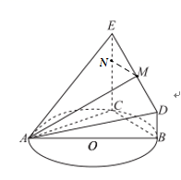

又因为平面，且平面，所以 ……………………4分

又∵

∴平面，又平面，

∴平面平面. ……………………………………6分

（2）∵,∴ …………………8分

∵平面平面，过作垂直于，交于，则，

由（1）知平面，故平面，则为锥体的高，

且，∴.…………12分